10.02.2020 14:15

**В АГИКИ создается креативное агентство KUUNACA**

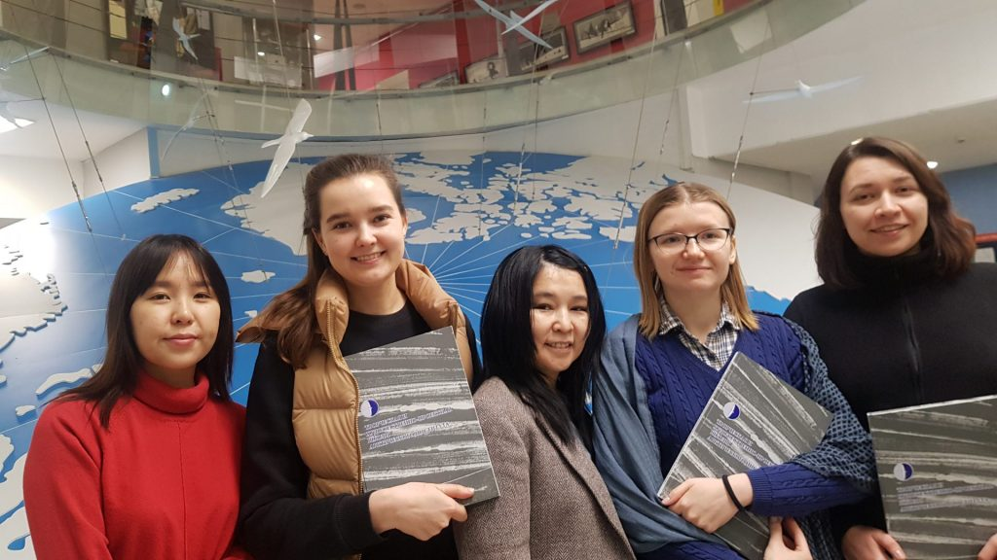

**В Арктическом государственном институте культуры и искусств формируется подвижная структура дополнительного образования креативное агентство KUUNACA (KUUN Art Creative Agency).**

KUUNACA — это будет интерактивная среда, в которую будут интегрированы все направления АГИКИ: образование, научные исследования, экспертно-аналитическая деятельность, проектные разработки, бизнес-продукты, площадки профессионального и общественного обсуждения, креативные практические проекты социальных инноваций и их непосредственная реализация в жизнь

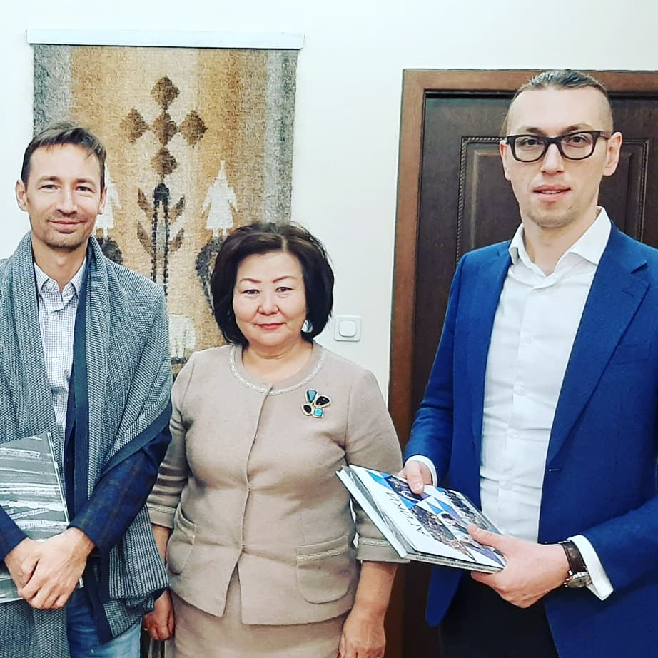

Сегодня перед вузами стоит большая задача интегрироваться в процесс переформатирования системы высшего образования и участия в создании креативной индустрии. Миссия современного института – это не просто подготовка кадров, а создание в своем пространстве настоящего центра науки, образования и бизнеса. Задача внутренняя: быстро и подвижно реагировать на все тенденции извне, на события и общественные движения. Внешняя задача: создание института, открытого и готового к сотрудничеству.

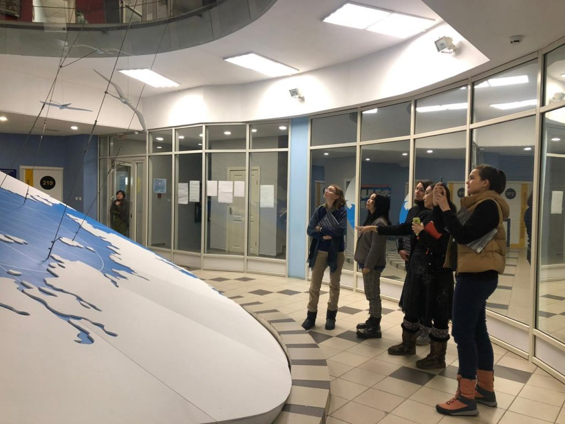

Что это агентство даст студентам? Студент в процессе обучения будет иметь возможность понять потенциал своего образования, свою востребованность, оценить свои компетенции. Агентство будет проводить аналитику в области креативных индустрий, мониторить этот рынок, выявлять спрос на наиболее важные отрасли и направления.

Будет активно идти реальное партнерство с индустриальными партнерами института. Ими могут стать абсолютно все, кто в этом заинтересован. Это могут быть и государственные органы, и бизнес-структуры, и частные лица. Важнейшими формами станут реальные проектные разработки, исследовательские и прикладные проекты и мастер-классы видных ученых, практиков, представителей индустрии. Творческие лаборатории, на базе которых будет идти проектная деятельность, свяжут с креативным сектором, компаниями, государственными органами управления, научными организациями, аналитическими центрами, в том числе через «инновационные парки».

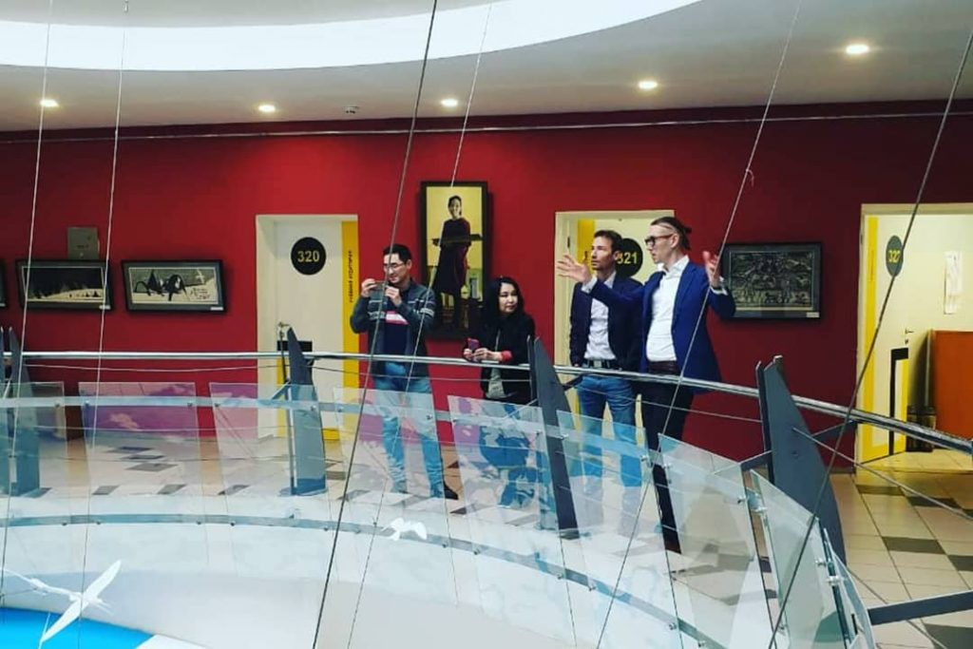

Такое проектирование будет очень эффективным и творческим процессом. Форма агентства будет отчасти похожа на ворк-шоп: в процессе совместной разработки, мозгового штурма, совместного творчества агенты будут решать конкретные практические задачи и претворять в жизнь самые разные проекты. Для процесса будут создаваться команды- временные проектные группы из студентов, преподавателей и компетентных специалистов, дизайнеров. Например, для дизайн-проектов могут привлечь, помимо самих дизайнеров, маркетологов и экономистов. Каждый проект будет иметь конкретные сроки воплощения по этапам.

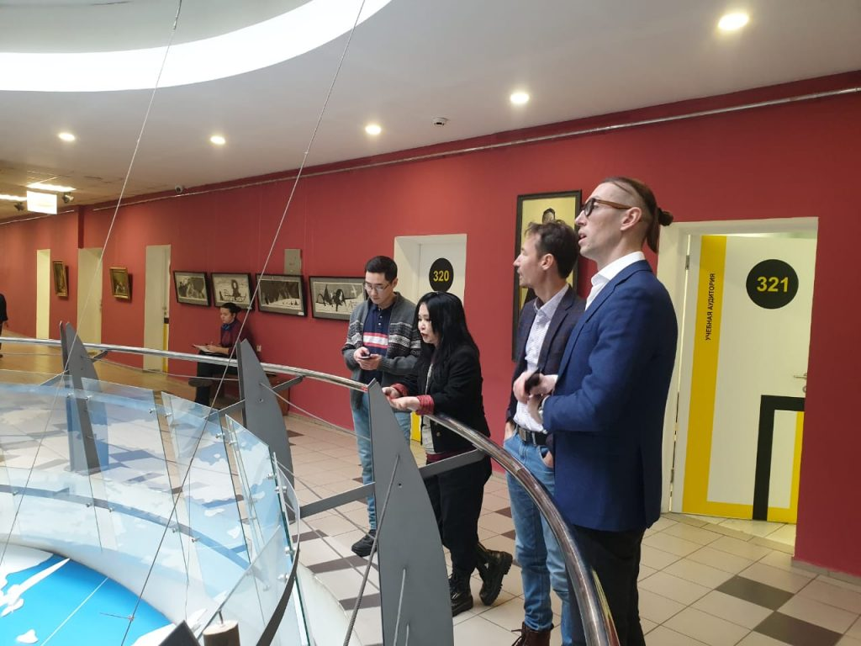

Продуманная до мелочей, предусматривающая весь процесс по алгоритмам, просчитанная работа будет разделена на зоны влияния и компетенции членов команды-участников процесса.

Показатели оценки экономической эффективности будут рассчитывать с учетом маркетинговых исследований. Отдельно оценивается эффективность будущего производства, анализируются выпущенные бизнес-продукты, оформляются лицензии и патенты, готовят презентации креативных проектов и юридическое сопровождение всех действий.

Творческую и экономическую составляющую проектов будут рассчитывать параллельно одновременно, что конечно же, добавит скорости воплощения и эффективности.

Так образовательная деятельность будет трансформирована в бизнес-среду, появятся синтетические формы взаимодействия, коллаборации в секторе креативных индустрий и как следствие этого появится приносящая доход деятельность (ПДД).

В АГИКИ уже начали активную деятельность по созданию основных направлений агентства. В год 20 — летия создания институт принял новую Программу развития на 2020-2022 годы и вступает в совершенно другой этап по пути интеграции в креативную экономику и создание такого агентства в ведущем творческом вузе республики и региона Сибири и Дальнего Востока

Деятельность креативного агентства KUUNACA будет координировать заведующая кафедрой дизайна АГИКИ, кандидат искусствоведения Анна Петрова. В активе кафедры крупные проекты по дизайну обустройства города Якутска и других населенных пунктов республики, опыт сотрудничества с индустриальными партнерами, ну и, конечно же, профессионализм и научный подход.

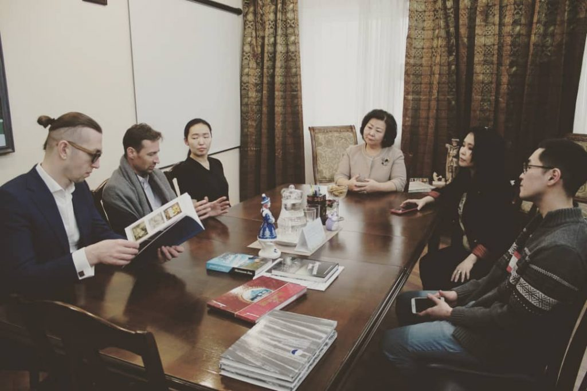

Уже начался энергообмен идеями и творческими мыслями с разными дизайнерскими группами и креативными агентствами.

В АГИКИ побывали представители известного российского креативного кластера «Flacon X»: генеральный директор Ян Ярмощук и руководитель отдела консалтинга Евгений Хакимулин, которые приехали в республику по приглашению Корпорации развития Якутии. Сейчас Корпорация развития Якутии проводит большую работу по аналитике перспектив создания креативной среды, в частности различных активных творческих пространств.

Возможности развития креативной среды и индустрии в регионах-сегодня очень актуальная тема. Возможности Якутии как креативного края привлекают большое внимание профессионалов в этой сфере. Сотрудничество АГИКИ и ювелирного кластера «Сэйбиэм», которое вылилось в 2019 году в летнюю школу ювелирного дизайна будет иметь продолжение. В АГИКИ по проекту продвижения республики побывали на днях студенты Британской высшей школы дизайна, среди них региональный менеджер по маркетингу JCS Motorola Solutions Диана Русяйкина, руководитель образовательного отдела Российского антидопингового агентства РУСАДА Екатерина Сизикова, специалист по маркетингу в ВРС, преподаватель в Московском художественно промышленном институте Екатерина Шерышева.

Перспективы деятельности созданного креативного агентства KUUNACA очень интересные, все декларируемые направления будут востребованы. На наших глазах в наше время происходит стремительное переформатирование всей внешней среды пространства, в котором мы существуем. И создание KUUNACA в АГИКИ- значительная ступень в этом продвижении.

Фото: АГИКИ

Источник: Пресс-служба АГИКИ.